**SINH VIÊN LÀM BÀI TẬP LAB 13**

Tạo CSDL như hình vẽ

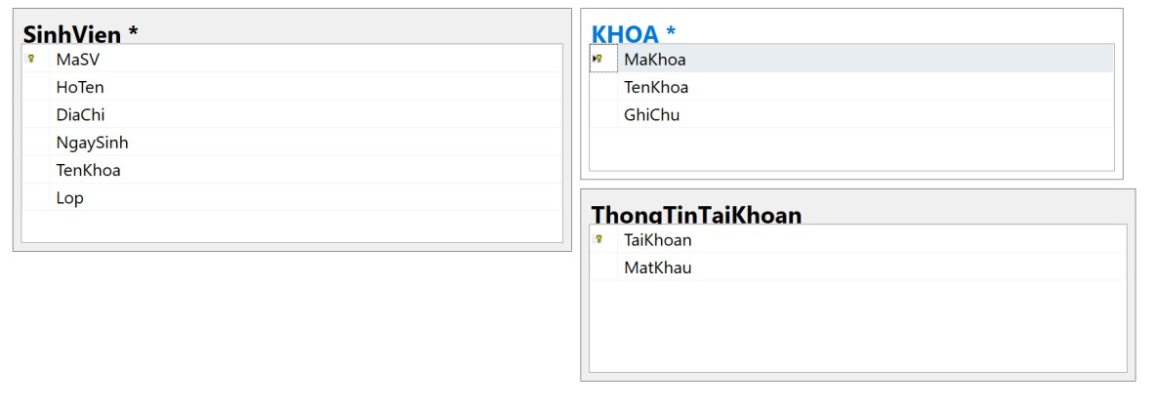

Câu 2: Tạo Form đăng nhập

Yêu cầu: Nếu tên đăng nhập và mật khẩu đúng với CSDL thì hiển thị Form Main, nếu sai thì hiển thị số lần sai và nếu sai quá 3 lần thì thoát ứng dụng.

Câu 3: Tạo form Khoa để thêm sửa xóa Khoa với các trường tương ứng. ( khi kích vào Hồ Sơ Khoa ở form Main thì show form Khoa)

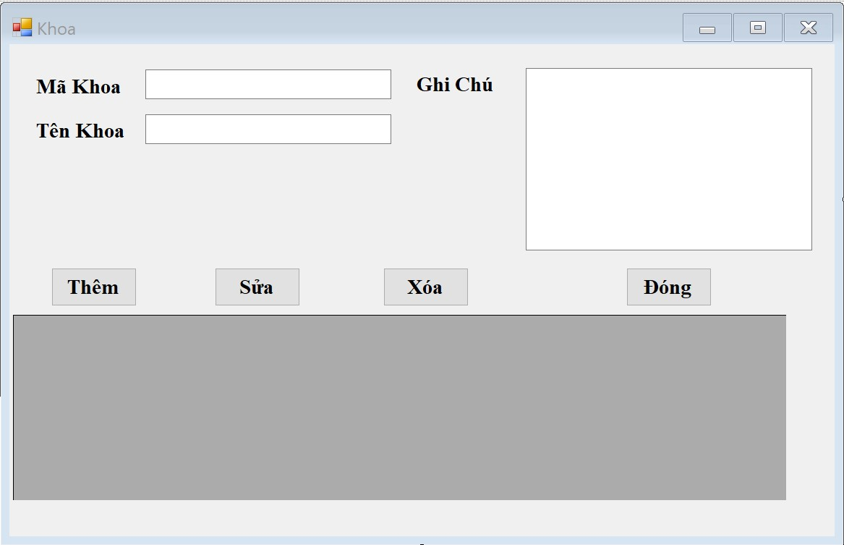

Câu 4: Tạo form Danh sách nhân viên để thêm sửa xóa sinh viên với các trường tương ứng (khi kích vào Danh sách nhân viên ở form Main thì show form Danh sách nhân viên)

